Effizient und sicher arbeiten mit KI

MAFELL AG an AIRTEAM Aerial
Intelligence GmbH beteiligt

Die MAFELL AG, Oberndorf/Neckar, hat sich an der AIRTEAM Aerial Intelligence GmbH, Berlin, beteiligt. Das Start-up hat eine mehrfach ausgezeichnete Lösung entwickelt, um Gebäude, Flächen und Strukturen zu digitalisieren, inspizieren und mithilfe von künstlicher Intelligenz zu vermessen. Das Traditionsunternehmen MAFELL und das Start-up verbindet der Anspruch, die Arbeit des Handwerks mit exzellenten Produkten und Lösungen effizienter und sicherer zu machen. MAFELL VERSUM operated by Airteam ist erstmals auf der Innovationsfläche von MAFELL auf der DACH+HOLZ zu erleben.

Ein interdisziplinäres Team hat 2018 die AIRTEAM Aerial Intelligence GmbH gegründet, um einfache, sichere und schnelle Vermessungen und Inspektionen mit Hilfe von Drohnen und künstlicher Intelligenz zu ermöglichen. Mehr als 1.100 Betriebe in Deutschland, Österreich und der Schweiz nutzen bereits die Airteam Fusion Platform zur Bearbeitung der Daten.

Die Lösung ist ideal für das Aufmaß von Flächen von Dächern – vor allem in urbanen Räumen. Damit ist eine exakte und schnelle Vermessung zur Angebotserstellung und späteren Auftragsbearbeitung möglich. Dies reduziert den Aufwand, senkt das Unfallrisiko und erhöht die Kalkulations- und Planungssicherheit für den Handwerker.

Das von MAFELL angebotene System MAFELL VERSUM besteht aus einer Drohne, Zubehör, Schulung und dem Cloud-Zugriff auf die Airteam Software, die die aufgenommenen Bilder mit Unterstützung von Künstlicher Intelligenz zu 3-D-Modellen und Vermessungsberichten verarbeitet. Die Lösungen werden in verschiedenen Paketen für einzelne Projekte, als Flatrate und zum Kauf als Set angeboten.

Die MAFELL AG wird in der Zielgruppe Holzbau das System MAFELL VERSUM vertreiben. „MAFELL partizipiert mit der Beteiligung und der Vertriebskooperation vom Know-how im Bereich der Künstlichen Intelligenz und Drohnen, nimmt die Impulse eines dynamischen Start-ups in die eigene Organisation auf und stärkt unsere Positionierung beim Zimmererhandwerk“, betont Thorsten Bühl, Vorstandsvorsitzender der MAFELL AG. „Wir profitieren bei der Ansprache der Zimmerer von der exzellent positionierten Marke und dem Verständnis und Wissen von MAFELL“, sagt Thomas Bücheler, Gründer und Geschäftsführer der AIRTEAM Aerial Intelligence GmbH.

Über MAFELL
Das 1899 gegründete Familienunternehmen ist Premiumhersteller für handgeführte Maschinen und Elektrowerkzeuge zur professionellen Holzbearbeitung insbesondere für das Zimmerei- und Schreinerhandwerk. Mit anerkannter Werkstoff- und Technologiekompetenz und gelebtem Qualitätsbewusstsein stellt MAFELL Produkte her, die den Anwender durch innovative Lösungen, Leistung, Präzision und Langlebigkeit überzeugen. 360 hoch qualifizierte Mitarbeiterinnen und Mitarbeiter produzieren ausschließlich am Standort Oberndorf/Neckar in einer für die Branche ungewöhnlich hohen Fertigungstiefe.
www.mafell.de

Über Airteam
Die AIRTEAM Aerial Intelligence GmbH ermöglicht es Bauunternehmen mit Hilfe von Drohnendaten, moderner Software und künstlicher Intelligenz bessere Entscheidungen zu treffen. Gegründet in Berlin im Jahr 2018, fokussiert sich Airteam auf die Automatisierung der Drohnenflüge und die Bilddatenauswertung mit Hilfe von Computervision und maschinellem Lernen.
www.airteam.ai

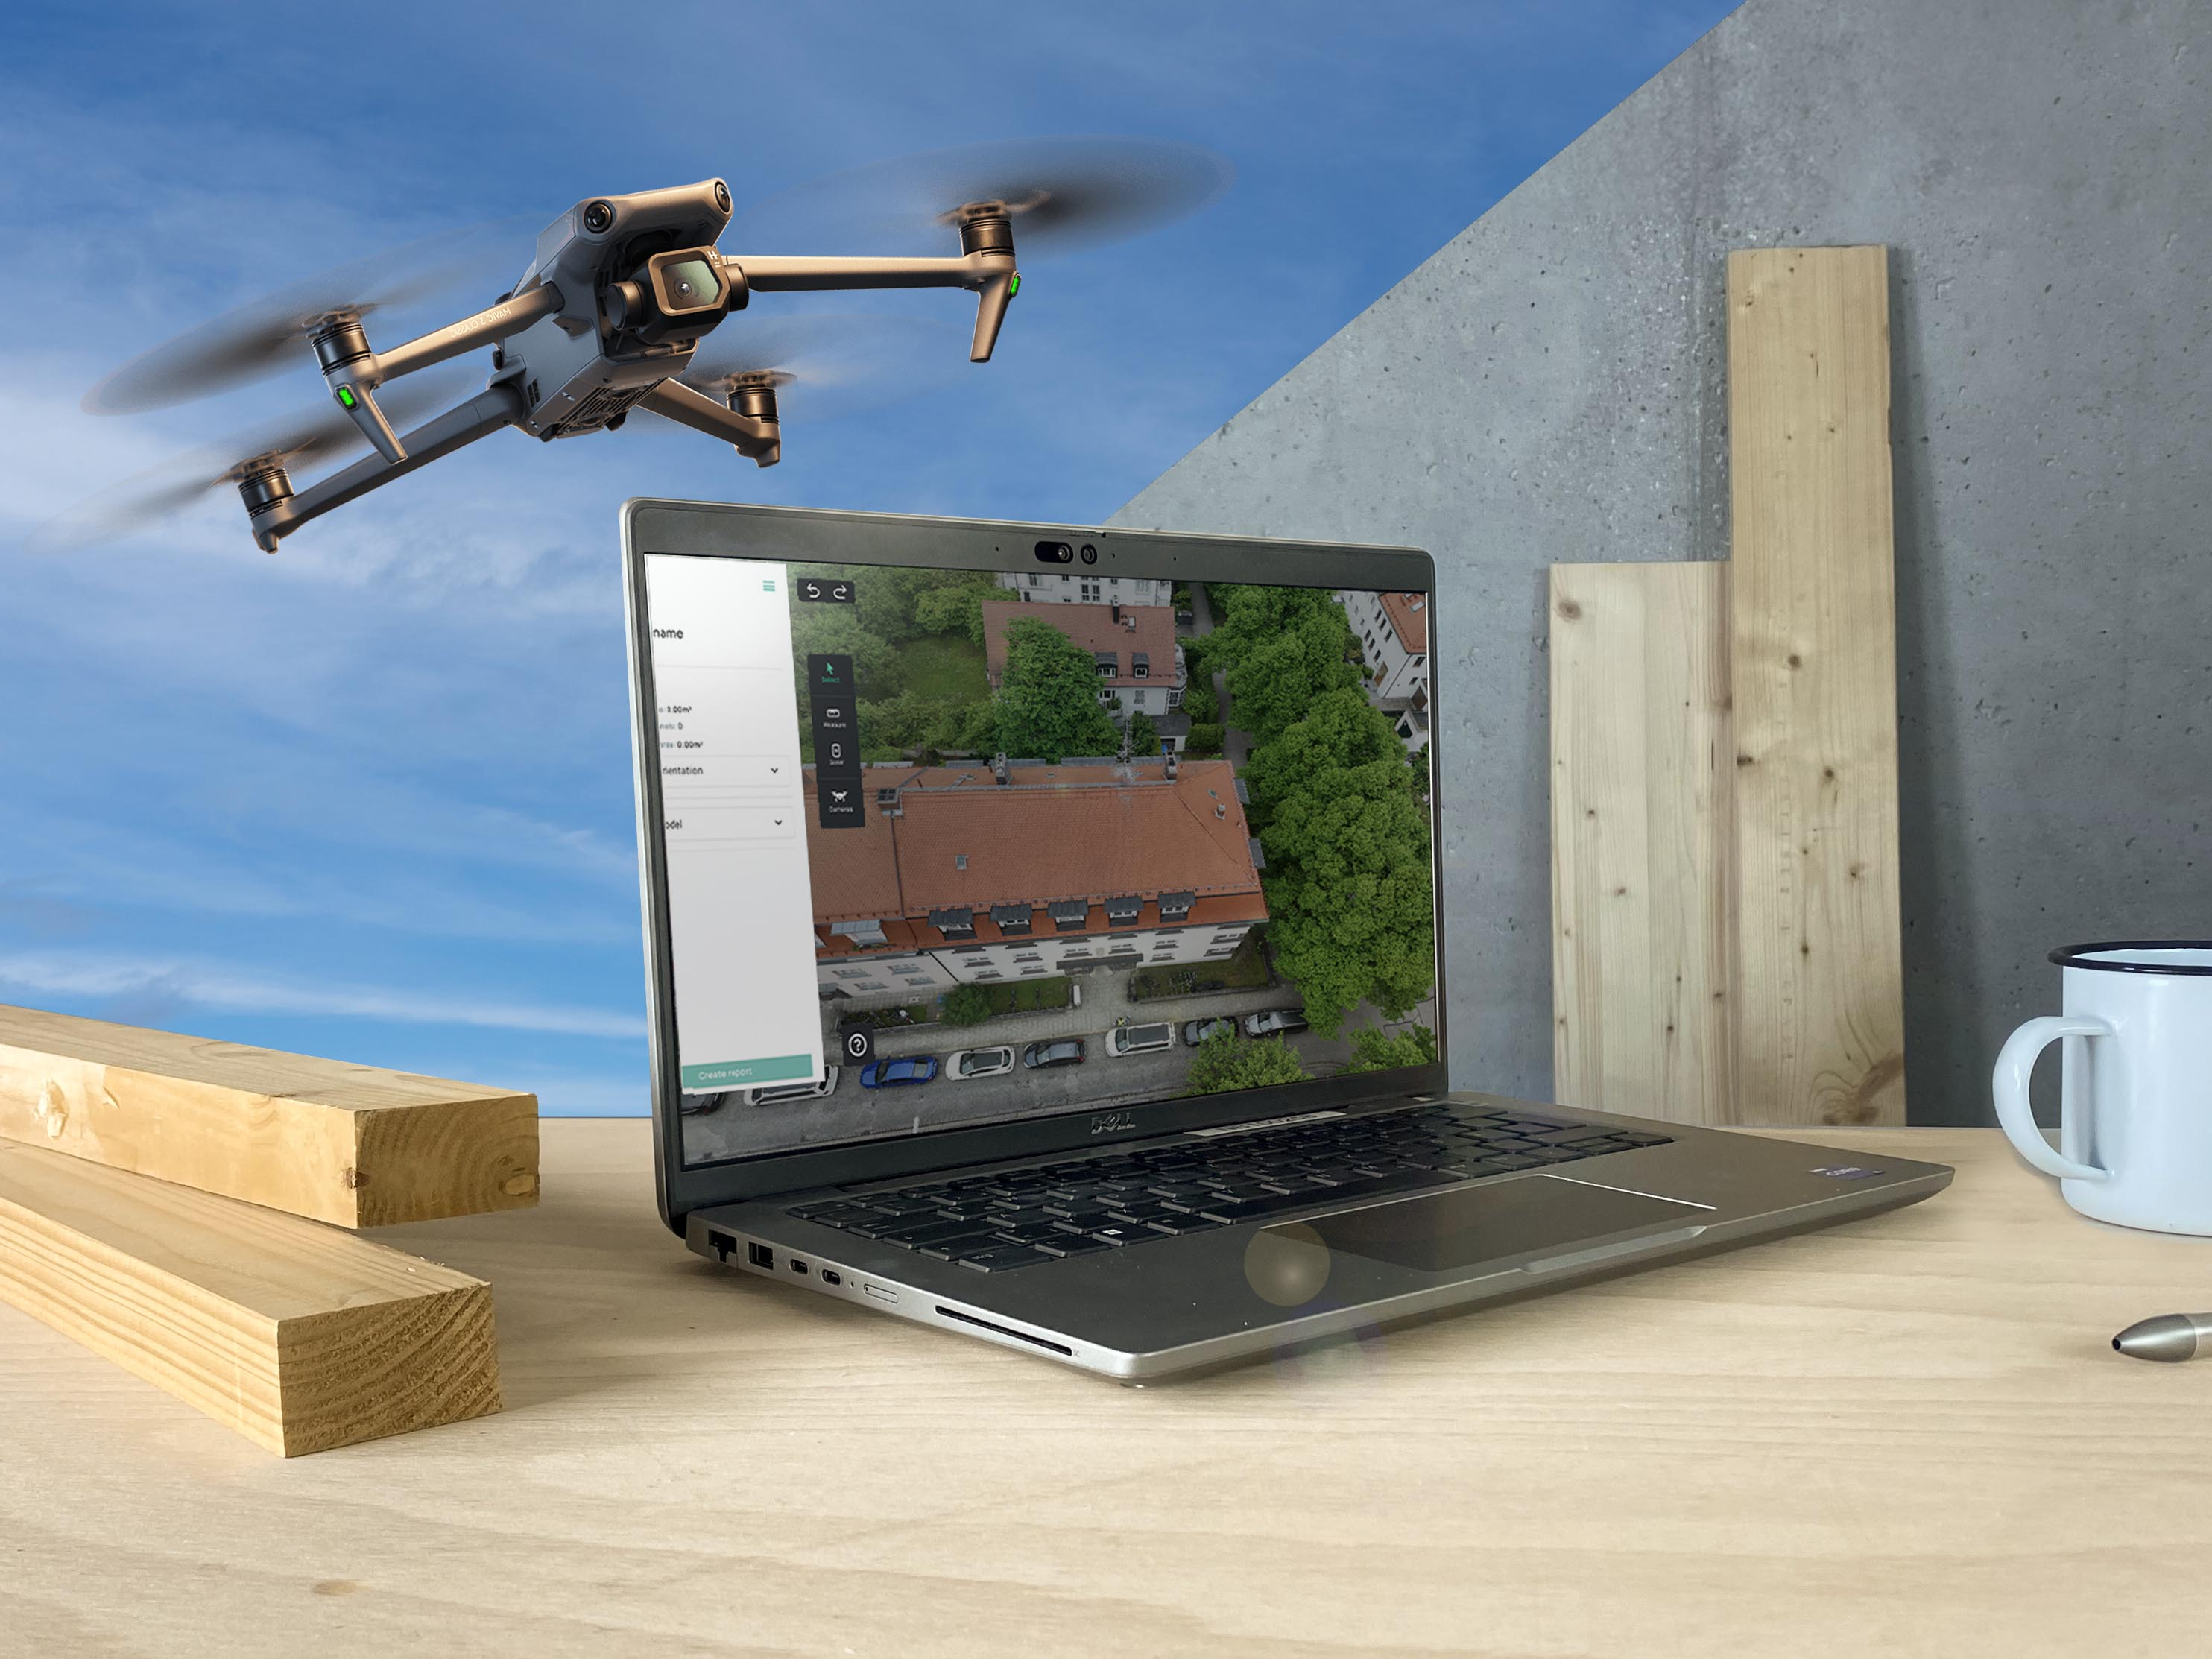
MAFELL VERSUM operated by Airteam.jpg
Mehr als 1.100 Betriebe in Deutschland, Österreich und der Schweiz nutzen bereits die Airteam Fusion Platform zur Bearbeitung der Daten.
Foto: MAFELL

Kontakt für Medien:

Volker Simon Ralf Kohler
Telefon: +49 7151/994567-11 Telefon: +49 7423/812-135
Telefax: +49 7151/994567-22 Telefax: +49 7423/812-218
E-Mail: simon@nota-bene-com.de E-Mail: ralf.kohler@mafell.de

nota bene communications GmbH MAFELL AG
Ratsgasse 6 Beffendorfer Straße 4
71384 Weinstadt 78727 Oberndorf
www.nota-bene-com.de www.mafell.de

